ФЕДЕРАЛЬНОЕ ГОСУДАРСТВЕННОЕ АВТОНОМНОЕ ОБРАЗОВАТЕЛЬНОЕ УЧРЕЖДЕНИЕ ВЫСШЕГО ОБРАЗОВАНИЯ  
«РОССИЙСКИЙ УНИВЕРСИТЕТ ТРАНСПОРТА»  
(РУТ (МИИТ))

Институт транспортной техники и систем управления

Кафедра «Управление и защита информации»

ОТЧЁТ  
О ПРАКТИЧЕСКОЙ РАБОТЕ № 4.3

По дисциплине «Языки программирования»

Выполнил: ст. гр. ТКИ – 111

Татьяна

Проверил: к.т.н., доц.

Васильева М. А.

**Содержание**

* Формулировка задачи
* Блок схема алгоритма
* Решение задачи на языке программирования C++
* Решение тестовых примеров
* Зачет задания в GitHub

**Задание 4.3**

1. **Формулировка задачи**

|  |  |  |
| --- | --- | --- |
| **№ варианта** | **Задачи** | **Константы** |
| 1 | 1. Заменить максимальный по модулю элемент каждой строки на противоположный по знаку.  2. Вставить после каждой четной строки первую строку. |  |

1. **Блок схема алгоритма**

Блок-схемы алгоритмов представлены функций представлены на рисунках (Рисунок 1,Рисунок 2, Рисунок 3, Рисунок 4, Рисунок 5, Рисунок 6, Рисунок 7, Рисунок 8, Рисунок 9, Рисунок 10)

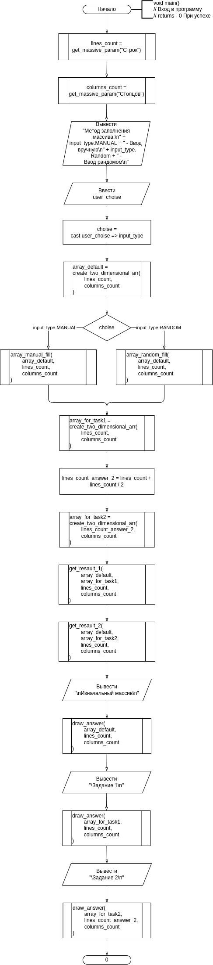

Рисунок 1 - Блок-схема функции main

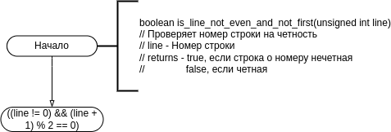

Рисунок 2 - Блок-схема функции is_line_not_even_and_not_first

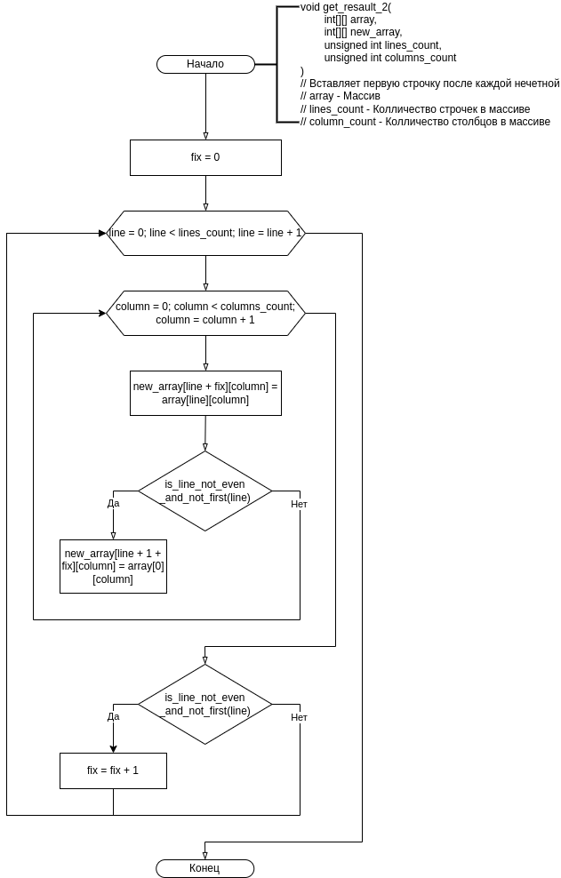

Рисунок 3 - Блок-схема функции get_resault_2()

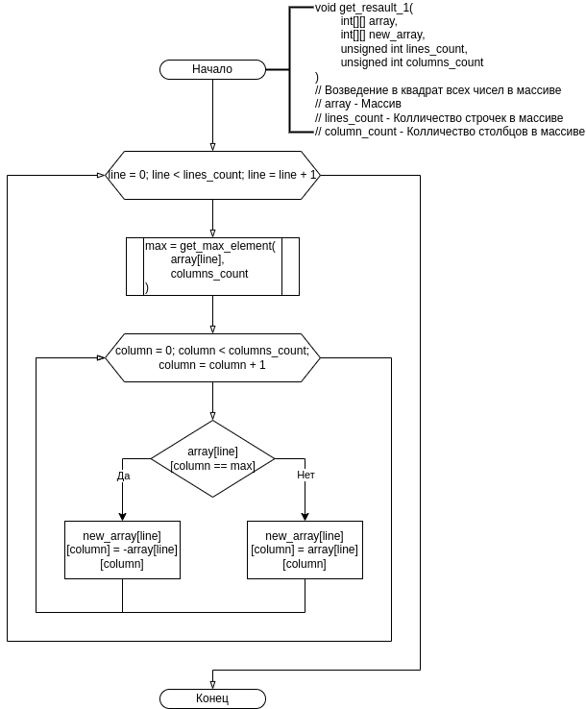

Рисунок 4 - Блок-схема функции get_resault_1()

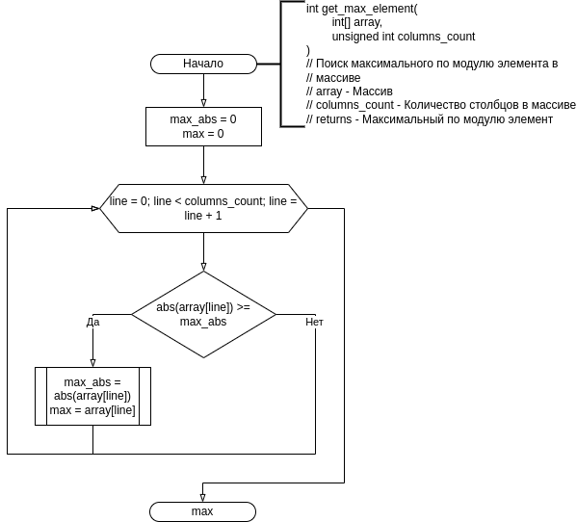

Рисунок 5 - Блок-схема функции get_max_element

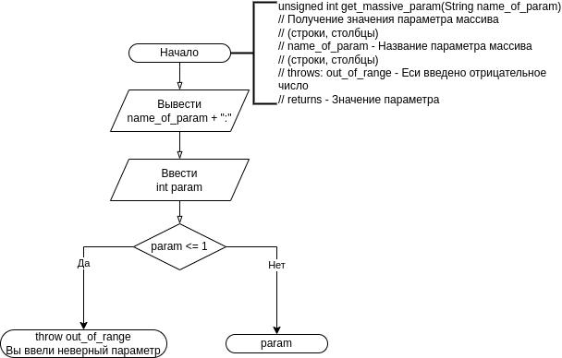

Рисунок 6 - Блок-схема функции get_massive_param

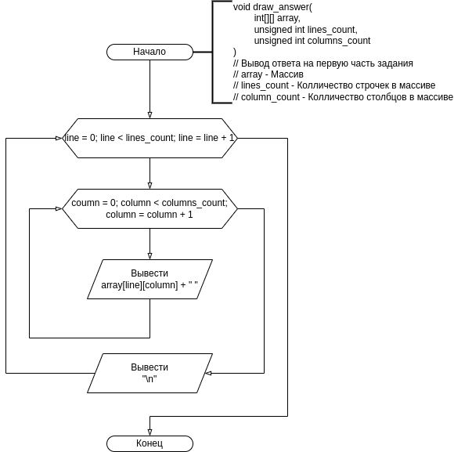

Рисунок 7 - Блок-схема функции draw_answer

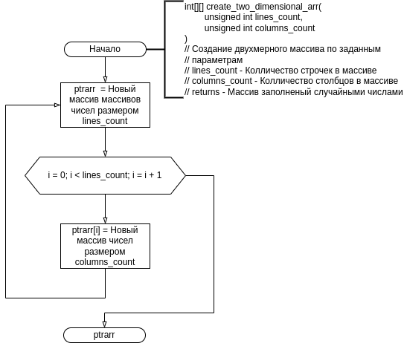

Рисунок 8 - Блок-схема функции create_two_dimensional_arr

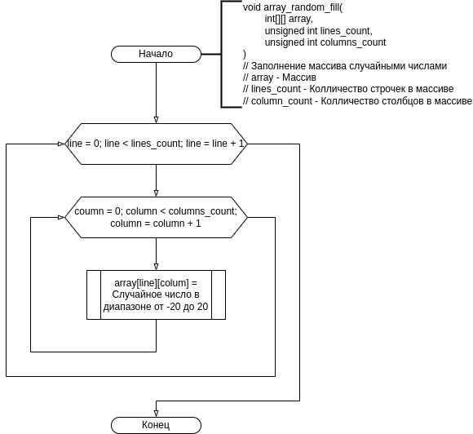

Рисунок 9 - Блок-схема функции array_random_fill

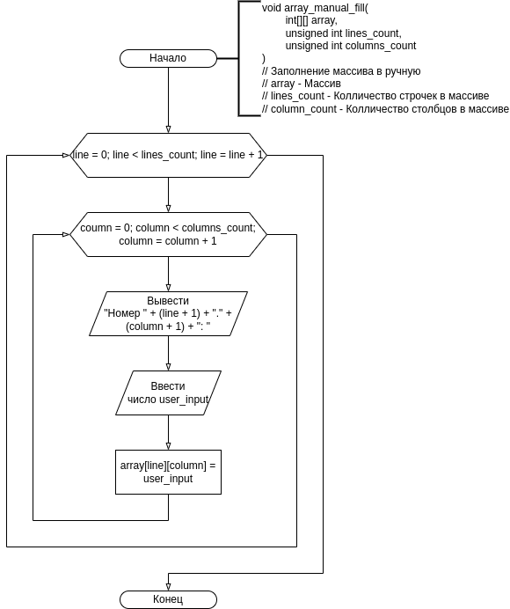

Рисунок 10 - Блок-схема функции array_manual_fill

1. **Решение задачи на языке программирования C++**

#include<exception>

#include<random>

#include<string>

#include<iostream>

usingnamespace std;

/**

*\brief Пользовательский ввод выбора набора массива

*\param MANUAL Ручной ввод данных

*\param RANDOM Случайный набор данных

*/

enum classinput_type {

MANUAL = 1,

RANDOM

};

/**

*\brief Получение значения параметра массива(строки, столбцы)

*\param name_of_param Название параметра массива(строка, столбец)

*\throw Если введено отрицательное число

*\return Значение параметра

*/

size_tget_massive_param(string name_of_param);

/**

*\brief Проверяет номер строки на четность

*\param line Номер строки

*\return true если строка по номеру нечетная, и false, если четная

*/

boolis_line_not_even_and_not_first(constsize_t line);

/**

*\brief Создание двумерного массива по заданным параметрам

*\param lines_count Колличество строчек в массиве

*\param columns_count Колличество столбцов в массиве

*\return Массив заполненый случайными числами

*/

int** create_two_dimensional_arr(constsize_t lines_count, constsize_t columns_count);

/**

*\brief Заполение массива случайными числами

*\param array Массив

*\param lines_count Колличество строчек в массиве

*\param column_count Колличество столбцов в массиве

*/

voidarray_random_fill(int** array, constsize_t lines_count, constsize_t columns_count);

/**

*\brief Заполение массива в ручную

*\param array Массив

*\param lines_count Колличество строчек в массиве

*\param columns_count Колличество столбцов в массиве

*/

voidarray_manual_fill(int** array, constsize_t lines_count, constsize_t columns_count);

/**

*\brief Поиск максимального по модолю элемента в массиве

*\param array Массив

*\param columns_count Колличество столбцов в массиве

*\return Максимальный по модулю элемент

*/

intget_max_element(int* array, constsize_t columns_count);

/**

*\brief Возведение в квадрат всех чисел в массиве

*\param array Массив

*\param lines_count Колличество строчек в массиве

*\param columns_count Колличество столбцов в массиве

*/

voidget_resault_1(int** array, int** new_array, constsize_t lines_count, constsize_t columns_count);

/**

*\brief Вставляет первую строчку после каждей нечетной

*\param array Массив

*\param lines_count Колличество строчек в массиве

*\param columns_count Колличество столбцов в массиве

*/

voidget_resault_2(int** array, int** new_array, constsize_t lines_count, constsize_t columns_count);

/**

* \brief Вывод ответа на первую часть задания

*\param lines_count Колличество строчек в массиве

*\param columns_count Колличество столбцов в массиве

*/

voiddraw_answer(int** array, constsize_t lines_count, constsize_t columns_count);

/**

*\brief Удаление двухмерного массива

*\param lines_count Колличество строчек (массивов)

*/

voiddelete_array(int**& array, constsize_t lines_count);

/**

* \brief вход в программу

* \return 0 При успехе

*/

intmain()

{

setlocale(LC_ALL, "Russian");

try

{

size_t lines_count = get_massive_param("Строк");

size_t columns_count = get_massive_param("Столбцов");

cout <<"Метод заполнения массива:\n"<< static_cast<int>(input_type::MANUAL) <<" - Ввод вручную\n"

<< static_cast<int>(input_type::RANDOM) <<" - Ввод рандомом\n";

int user_choise = 0;

cin >> user_choise;

constauto choise = static_cast<input_type>(user_choise);

int** array_default = create_two_dimensional_arr(lines_count, columns_count);

switch (choise)

{

case input_type::MANUAL:

{

array_manual_fill(array_default, lines_count, columns_count);

break;

}

case input_type::RANDOM:

{

array_random_fill(array_default, lines_count, columns_count);

break;

}

cout <<"!!!";

}

int** array_for_task1 = create_two_dimensional_arr(lines_count, columns_count);

size_t lines_count_answer_2 = lines_count + lines_count / 2;

int** array_for_task2 = create_two_dimensional_arr(lines_count_answer_2, columns_count);

get_resault_1(array_default, array_for_task1, lines_count, columns_count);

get_resault_2(array_default, array_for_task2, lines_count, columns_count);

cout <<"\n------------Изначальный массив----------"<< endl;

draw_answer(array_default, lines_count, columns_count);

cout <<"\n------------Задание 1------------"<< endl;

draw_answer(array_for_task1, lines_count, columns_count);

cout <<"\n------------Задание 2-----------"<< endl;

draw_answer(array_for_task2, lines_count_answer_2, columns_count);

delete_array(array_for_task1, lines_count);

delete_array(array_for_task2, lines_count_answer_2);

delete_array(array_default, lines_count);

}

catch (exception& err)

{

cout << err.what();

}

return 0;

}

boolis_line_not_even_and_not_first(constsize_t line)

{

return ((line != 0) && (line + 1) % 2 == 0);

}

size_tget_massive_param(string name_of_param)

{

cout << name_of_param <<":";

int param;

cin >> param;

if (param <= 1)

{

throw out_of_range("Вы ввели неверный параметр");

}

return param;

}

voidarray_random_fill(int** array, constsize_t lines_count, constsize_t columns_count)

{

random_device rd;

mt19937 gen(rd());

uniform_int_distribution<> uniformIntDistribution(-20, 20);

for (size_t line = 0; line < lines_count; line++) {

for (size_t column = 0; column < columns_count; column++) {

array[line][column] = uniformIntDistribution(gen);

}

}

}

voidarray_manual_fill(int** array, constsize_t lines_count, constsize_t columns_count)

{

for (size_t line = 0; line < lines_count; line++) {

for (size_t column = 0; column < columns_count; column++) {

cout <<"Номер "<< line + 1 <<"."<< column + 1 <<": ";

int user_input = 0;

cin >> user_input;

array[line][column] = user_input;

}

}

}

int** create_two_dimensional_arr(constsize_t lines_count, constsize_t columns_count)

{

int** ptrarr = newint* [lines_count];

for (size_t i = 0; i < lines_count; i++) {

ptrarr[i] = newint[columns_count];

}

return ptrarr;

}

intget_max_element(int* array, constsize_t columns_count)

{

int max_abs = 0;

int max = 0;

for (size_t line = 0; line < columns_count; line++)

{

if (abs(array[line]) >= max_abs)

{

max_abs = abs(array[line]);

max = array[line];

}

}

return max;

}

voidget_resault_1(int** array, int** new_array, constsize_t lines_count, constsize_t columns_count)

{

for (size_t line = 0; line < lines_count; line++) {

int max = get_max_element(array[line], columns_count);

for (size_t column = 0; column < columns_count; column++) {

if (array[line][column] == max)

{

new_array[line][column] = -array[line][column];

}

else

{

new_array[line][column] = array[line][column];

}

}

}

}

voidget_resault_2(int** array, int** new_array, constsize_t lines_count, constsize_t columns_count)

{

int fix = 0;

for (size_t line = 0; line < lines_count; line++)

{

for (size_t column = 0; column < columns_count; column++)

{

new_array[line + fix][column] = array[line][column];

if (is_line_not_even_and_not_first(line))

{

new_array[line + 1 + fix][column] = array[0][column];

}

}

if (is_line_not_even_and_not_first(line))

{

fix++;

}

}

}

voiddraw_answer(int** array, constsize_t lines_count, constsize_t columns_count)

{

for (size_t line = 0; line < lines_count; line++)

{

for (size_t column = 0; column < columns_count; column++)

{

cout << array[line][column] <<"";

}

cout << endl;

}

}

voiddelete_array(int**& array, constsize_t lines_count)

{

for (size_t line = 0; line < lines_count; line++)

{

delete[] array[line];

}

delete[] array;

array = nullptr;

}

1. **Решение тестовых примеров**

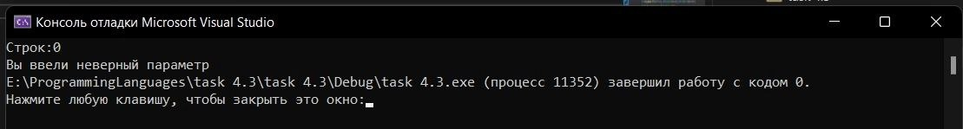

Рисунок 11 - Ошибка при не правильном количестве строк

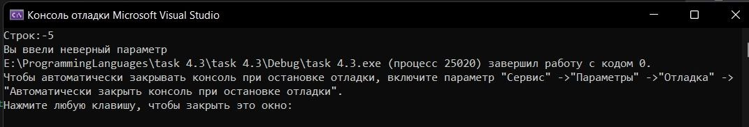

Рисунок 12 - Ошибка при отрицательном вводе

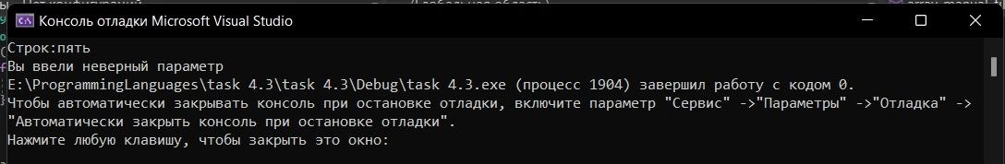

Рисунок 13 - Ошибка при буквенном вводе

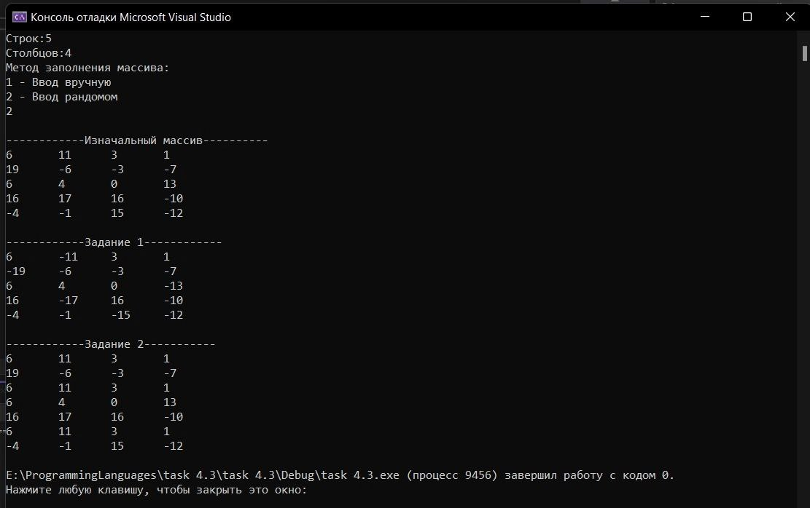

Рисунок 14 - Результат при правильном вводе (Массив 5x4)

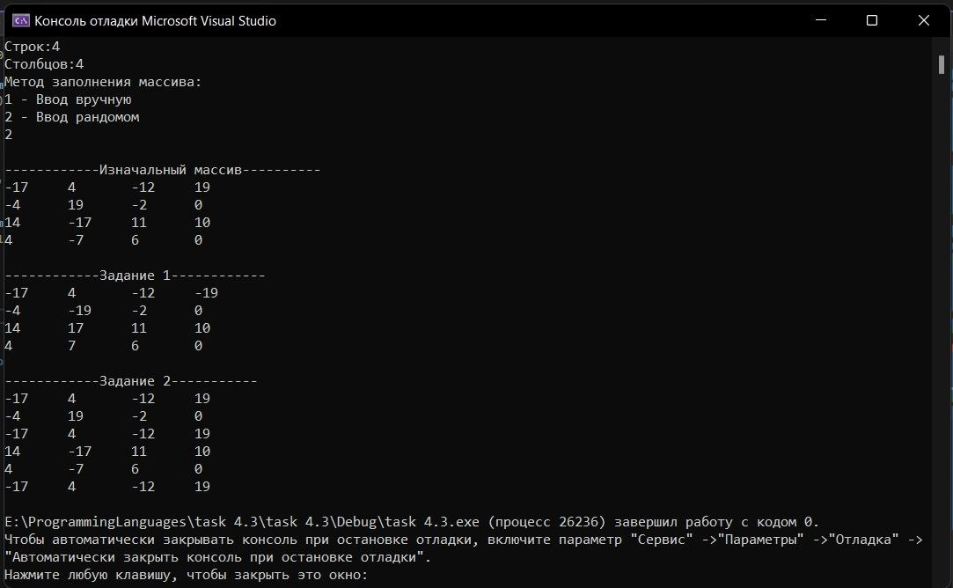

Рисунок 15 - Результат при правильном вводе (Массив 4x4)

1. **Зачет задания в GitHub**

